TALAR LENNY KURLANDZKI PIOTRA BIRONA Z 1780 ROKU.
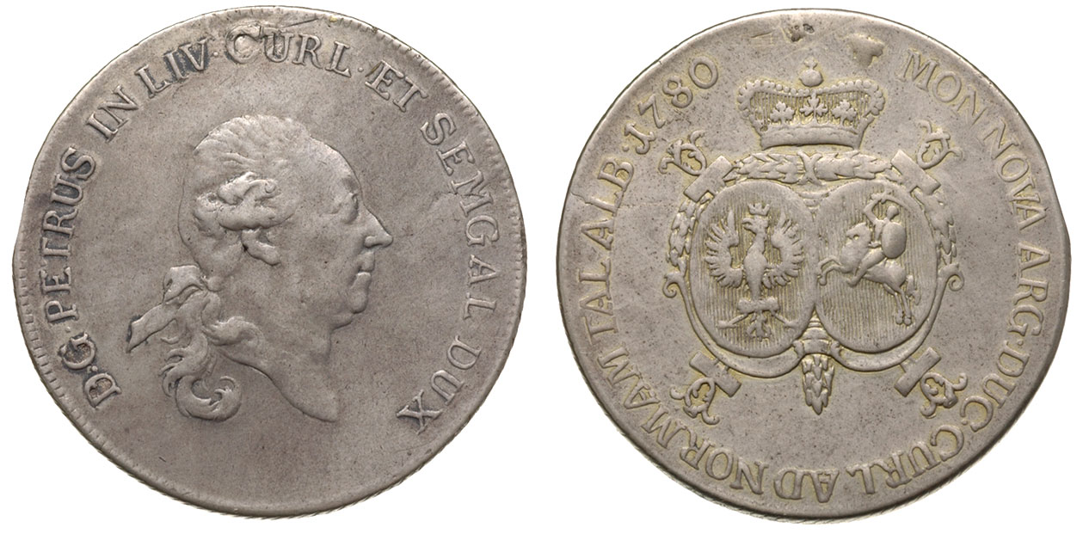

REWERS: na ukośnym krzyżu burgundzkim w dwóch owalach herby Polski i Litwy. Nad nimi zwisający po bokach wieniec i korona królewska.

Talar lenny kurlandzki Piotra Birona z 1780 r. był ostatnią lenną monetą kurlandzką. Piotr Biron(1724-1800)- syn Ernesta Jana Birona (któremu król August III za sprawą carycy Anny nadał w 1737 roku lenno kurlandzkie), w 1763 roku został wyznaczony na następcę ojca i objął regencję w księstwie. W 1764 roku złożył hołd lenny królowi Stanisławowi Augustowi Poniatowskiemu, formalnie władzę przejął w 1769 roku po abdykacji ojca. Piotr gromadził liczne dobra ziemskie , oprócz odziedziczonego Sycowa stał się także właścicielem wielu posiadłości na Śląsku i w Czechach m.in. Żagania i Nachodu. Był mecenasem sztuki, kolekcjonował obrazy, utrzymywał dworską kapelę i teatr.
31 stycznia 1865 roku przybył do Sycowa. Nadjechał od strony Kępna, toteż powitano go uroczyście na granicy państwa stanowego w Chojęcinie, a potem w rzęsiście oświetlonym lampami i świecami Bralinie, przy dźwięku trąbek i werbli witali go jako właściciela burmistrz i i mieszkańcy miasteczka. Piotr objął w posiadanie Syców i Bralin, 20 wsi i 27 folwarków. Z jego postacią związane jest bardzo ważne wydarzenie- budowa kościoła ewangelickiego.
O konieczności budowy świątyni przekonał się Piotr w styczniu 1765 roku gdyż spośród wielu osób zgromadzonych na uroczystym nabożeństwie zorganizowanym z okazji jego przyjazdu do Sycowa kaplica nie była w stanie wszystkich pomieścić. Kaplica była ufundowana przez jego ojca Ernesta Jana Birona- po uzyskaniu zgody cesarza Karola VI wydanej 5 IX 1735 r. Można było w niej odprawiać nabożeństwa ewangelickie, kaplicę umieszczono w lewym skrzydle zamku, sprowadzono do niej duchownych ewangelickich a pierwsze nabożeństwo zostało odprawione w dniu 4 listopada 1736 roku.
Przywilej budowy kościoła wydał król Fryderyk II 11 XI 1784 r.. Budowę świątyni na koszt księcia rozpoczęto w kwietniu następnego roku od przygotowania miejsca, rozbierając w tym celu zrujnowaną w 1721 roku i nie użytkowaną część zamku. Kamień węgielny pod budowę Kościoła położono w 1785 roku a rok później obiekt w stanie surowym był gotowy.
Przez następny rok wykańczano wnętrze i budowano wieżę, której hełm osadzony został w sierpniu 1789 roku. Nowy dom modlitewny był pod wezwaniem Jana i Piotra, nadanym na cześć Bironów- ojca i syna. Projekt kościoła wykonał wybitny architekt i budowniczy Karl Gotthard Langhans.

Dodatkowe wiadomości znajdziesz:
T. Kulak, W. Mrozowicz, Syców i okolice od czasów najdawniejszych po współczesność, Wrocław-Syców 2000.

T. Kałkowski, Tysiąc lat monety polskiej.

J.K.Kos, Carl Gotthard Langhans Architekt z Kamiennej Góry.

Strony internetowe:
www.wikipedia.org/wiki/Gmina_Syców
www.wikipedia.org/wiki/Syców
www.sycow.pl
www.gross-wartenberg-sycow.pl

